МИНИСТЕРСТВО НАУКИ И ВЫСШЕГО ОБРАЗОВАНИЯ
РОССИЙСКОЙ ФЕДЕРАЦИИ
МИРЭА — РОССИЙСКИЙ ТЕХНОЛОГИЧЕСКИЙ УНИВЕРСИТЕТ

ТЕКСТОВАЯ РАСШИФРОВКА МАТЕРИАЛОВ
и восстановленная последовательность документов

Расшифровка составлена по приложенным фотографиям. На снимках присутствуют несколько самостоятельных материалов; они разделены ниже на отдельные части, а страницы методических рекомендаций и элементы курсовой работы поставлены в логический порядок.
Примечание: в местах, где фотография обрезана, перекрыта интерфейсом телефона или текст нельзя надежно прочитать, это отмечено. Таблицы статистических критериев сохранены в виде фрагментов исходных снимков, чтобы не исказить числовые значения.

ХРОНОЛОГИЯ И СОСТАВ МАТЕРИАЛОВ
Порядок восстановлен не по очередности отправки изображений, а по структуре документов, видимой на снимках:
- Часть I. Методические рекомендации «Стандартизация и метрология» (Москва, 2026): титульный лист, содержание, основной текст, список литературы и приложения 1–8. Порядок страниц соответствует страницам 1–26 исходного файла.
- Часть II. Материалы курсовой работы студента: титульный лист → задание → содержание и фрагмент приложения с результатами измерений. На снимках есть расхождения в теме/объеме данных, поэтому они помечены как отдельные образцы, а не объединены искусственно.
- Часть III. Справочная информация учебного курса и инструкции LMS: карточка учебного материала/литературы, блок «Работы на проверку», затем этапы выполнения курсовой работы.
Важно: фотографии не содержат полного текста самой курсовой работы (в частности, основного расчетного раздела, введения и заключения). Ниже перепечатано то, что присутствует на снимках; отсутствующие фрагменты не дополнялись догадками.

ЧАСТЬ I. МЕТОДИЧЕСКИЕ РЕКОМЕНДАЦИИ
К. Е. РУСАНОВ
СТАНДАРТИЗАЦИЯ И МЕТРОЛОГИЯ
Методические рекомендации по выполнению курсовых работ для студентов, обучающихся по направлению подготовки 27.03.02 «Управление качеством»
Москва — 2026

Содержание
Введение ........................................................................................................ 3
1. Общие положения ...................................................................................... 3
2. Порядок выполнения курсовой работы .................................................... 3
3. Оформление и структура курсовой работы .............................................. 4
4. Идентификация функции распределения по результатам измерений ...... 7
4.1. Построение эмпирической кривой по результатам измерений .............. 7
4.2. Критерий моментов для проверки гипотезы нормального распределения результатов измерений ............................................................................. 9
4.3. Способ построения нормальной кривой по результатам измерений .... 11
4.4. Критерий согласия Пирсона .................................................................. 12
5. Выявление переменных систематических погрешностей ....................... 13
5.1. Метод последовательных разностей .................................................... 13
5.2. Метод дисперсионного анализа ............................................................ 14
5.3. Вариационный метод (критерий Вилкоксона) ...................................... 15
Список литературы ....................................................................................... 17
Приложение 1. Перечень тем курсовых работ ............................................ 18
Приложение 2. Форма титульного листа курсовой работы ....................... 19
Приложение 3. Форма задания на выполнение курсовой работы ............. 20
Приложение 4. Таблица значений функции Лапласа .................................. 21
Приложение 5. Таблица распределения Пирсона ...................................... 22
Приложение 6. Таблица значений ν(n; P) .................................................... 24
Приложение 7. Таблица значений критерия Фишера ................................ 25
Приложение 8. Таблица значений критерия Вилкоксона .......................... 26

ВВЕДЕНИЕ
Курсовая работа является важной формой обучения и позволяет студентам подготовиться к дальнейшей аналитической и научно-исследовательской деятельности.
Выполнение курсовой работы по дисциплине «Стандартизация и метрология» способствует закреплению, углублению, обобщению и прикладному применению знаний, получаемых студентом при изучении дисциплины.
Курсовая работа направлена на:
- развитие аналитических навыков при исследовании научно-технических проблем (задач);
- выработку навыков самостоятельного исследования задач;
- развитие творческого подхода к решению задач;
- осмысление и систематизацию теоретических знаний;
- выработку практических навыков решения задач.

1. ОБЩИЕ ПОЛОЖЕНИЯ
Курсовая работа по дисциплине «Стандартизация и метрология» выполняется студентами самостоятельно. Успешное выполнение курсовой работы зависит от знаний, полученных на лекциях и практических работах по данной дисциплине, организованности в работе, умений работать со справочной литературой и нормативными документами.

2. ПОРЯДОК ВЫПОЛНЕНИЯ КУРСОВОЙ РАБОТЫ
При выполнении курсовой работы необходимо выполнить следующие этапы:
- Выбор темы из перечня тем в методических указаниях.
- Подбор и изучение литературы по выбранной тематике.
- Оформление задания на курсовую работу и согласование с руководителем.
- Выполнение курсовой работы.
- Защита курсовой работы.

3. ОФОРМЛЕНИЕ И СТРУКТУРА КУРСОВОЙ РАБОТЫ
В рамках курсовой работы должны быть решены следующие задачи:
- идентификация функции распределения результатов измерений;
- выявление переменной систематической погрешности.
Список рекомендуемых тем курсовых работ приведен в Приложении 1.
Структура и содержание курсовой работы
1. Титульный лист. Титульный лист курсовой работы должен быть оформлен по форме Приложения 2.
2. Задание на выполнение курсовой работы. Оформляется по форме Приложения 3, подписывается студентом, руководителем курсовой работы и заведующим кафедрой.
3. Содержание. В содержании должны быть приведены заголовки разделов курсовой работы с указанием соответствующих им номеров страниц.
4. Введение (рекомендуемый объем — 1–2 страницы). В этом разделе обосновывается актуальность выбранной темы, определяется цель работы и задачи, подлежащие решению для достижения поставленной цели.
5. Идентификация функции распределения результатов измерений. В зависимости от варианта идентификация функции распределения результатов измерений проводится: методом построения эмпирической кривой; критерием моментов; критерием согласия Пирсона.
6. Выявление переменной систематической погрешности. В зависимости от варианта выявление переменной систематической погрешности проводится: методом последовательных разностей; методом дисперсионного анализа; вариационным методом.
7. Заключение (рекомендуемый объем — 1–2 страницы). Заключение должно содержать оценку результатов выполнения курсовой работы.
8. Список используемой литературы. В списке используемой литературы обязательно должны быть, в том числе, источники, изданные за последние пять лет.
9. Приложение. В приложение следует включать вспомогательный материал, необходимый для лучшего понимания методов решения проблемы.
Общий объем курсовой работы, как правило, не должен быть более 50 страниц.
Общие рекомендации по оформлению текста курсовой работы
Формат страницы — А4; правое поле — 10 мм до текста, левое — 30 мм, нижнее и верхнее — 20 мм до текста. Основной материал набирается шрифтом Times New Roman размером 14 пт с полуторным межстрочным интервалом и отступом красной строки — 1,25 см. Основной текст должен быть выровнен по ширине.
Страницы курсовой работы нумеруются арабскими цифрами в центре нижней части листа без точки в конце. Отсчет нумерации страниц начинается с титульного листа, при этом номер 1 страницы на титульном листе не печатается.
Каждый раздел курсовой работы, а также введение, заключение и библиографический список начинаются с новой страницы. Заголовки разделов выполняются прописными (заглавными) буквами полужирным шрифтом с выравниванием по центру и снабжаются номерами: 1., 1.1., 1.1.1. и т. д. Содержание, введение, заключение и библиографический список не нумеруются. Использование символа § в заголовках не допускается. Перенос слов в заголовках разделов не допускается. Точка или двоеточие в конце заголовка раздела не ставятся.
Все рисунки курсовой работы нумеруются арабскими цифрами, выравниваются по центру и должны сопровождаться подрисуночными подписями (например, «Рисунок 1.1 — Гистограмма частот»). Рисунки сверху и снизу отделяются от основного текста одной пустой строкой. Точка после подрисуночной подписи не ставится.
Таблицы следует располагать непосредственно в тексте. Таблица сверху и снизу отделяется от основного текста одной пустой строкой и выравнивается по центру страницы. Нумерация таблиц может быть сквозной по всему материалу или по разделу. Над таблицей помещают надпись «Таблица…» с указанием порядкового номера таблицы (например, «Таблица 3.1 — Результаты расчетов») без точки в конце.
Формулы нумеруются в круглых скобках и выравниваются по центру (номера формул — по правому краю). Нумерация формул может быть сквозной по всему материалу или самостоятельной внутри каждого раздела (например, (1.1.1)).
Ссылки на литературу в тексте выполняются в квадратных скобках (например, [1]).
Образцы оформления библиографических ссылок
1. Ссылка на книгу, если авторов не более трех. Белощевицкая А.А., Гречихин А.А. Очерки книговедения. — М.: Худож. лит., 1993. — 200 с.
2. Ссылка на книгу, если авторов более трех. Проблемы бродоведения в Польше / Р. Станкевич [и др.]. — М.: Худож. лит., 1965. — 200 с.
3. Ссылка на книгу с большим количеством сведений, относящихся к заголовку. Анцыферов С.С., Голубь Б.И. Общая теория измерений: учеб. пособие. — М.: Горячая линия — Телеком, 2007. — 176 с.
4. Ссылка на межвузовский сборник. Тепловидение: межвуз. сб. науч. тр. МИРЭА. — М.: МИРЭА, 1992. — 160 с.
5. Ссылка на статью из сборника. Беловецкая А.А. История книговедения в СССР // Книговедческие очерки. — М., 1990. — С. 35–49.
6. Ссылка на статью из журнала. Говоров А.А. Книгоиздательство в России // В мире книг. — 1978. — № 5. — С. 16–20. Парамонов А.А. Алгоритм адаптивного выравнивания для сигналов с постоянной огибающей // Изв. высш. учеб. заведений. Радиоэлектроника. — 1989. — Т. 32. — № 3. — С. 61–63.
7. Ссылка на электронные ресурсы. Справочники по полупроводниковым приборам // [Персональная страница В.П. Козака] / Ин-т ядер. физики. [Новосибирск, 2003]. URL: http://www.inp.nsk.su/%7Ekozak/start.htm (дата обращения: 13.09.2020).
Члиянц Г. Создание телевидения // QRZ.RU: сервер радиолюбителей России. 2004. URL: http://www.qrz.ru/articles/article260.html (дата обращения: 21.09.2020).
Паринов С.И., Ляпунов В.М., Пузырев Р.Л. Система Соционет как платформа для разработки научных информационных ресурсов и онлайновых сервисов // Электрон. б-ки. — 2003. — Т. 6, вып. 1. URL: http://www.elbib.ru/index.phtml?page=elbib/rus/journal/2003/part1/PLP/ (дата обращения: 21.09.2020).
Авилова Л.И. Развитие металлопроизводства в эпоху раннего металла (энеолит — поздний бронзовый век) [Электронный ресурс]: состояние проблемы и перспективы исследования // Вестн. РФФИ. — 1997. — № 2. URL: http://www.rfbr.ru/pics/22394ref/file.pdf (дата обращения: 21.09.2020).

4. ИДЕНТИФИКАЦИЯ ФУНКЦИИ РАСПРЕДЕЛЕНИЯ ПО РЕЗУЛЬТАТАМ ИЗМЕРЕНИЙ

4.1. ПОСТРОЕНИЕ ЭМПИРИЧЕСКОЙ КРИВОЙ ПО РЕЗУЛЬТАТАМ ИЗМЕРЕНИЙ
Часто оказывается, что законы распределения погрешностей (или результатов измерений) неизвестны, т. е. имеют место случаи априорной неопределенности. В таких случаях вначале осуществляют построение эмпирического распределения и только после этого определяют наиболее близкую к нему модель теоретического закона распределения.
Эмпирической функцией распределения результатов измерений называют функцию F*(xⱼ), определяющую для каждого значения xⱼ относительную частоту события x < xⱼ, то есть:
F*(xⱼ) = nⱼ / n
где nⱼ — число полученных значений, меньших значения xⱼ; n — общее число полученных результатов измерений.
Различие между эмпирической и теоретической функциями состоит в том, что теоретическая функция F(Δxⱼ) определяет вероятность события Δx < Δxⱼ, а эмпирическая — относительную частоту того же события.
Построение гистограммы включает следующие этапы:
- Результаты измерений располагают в порядке возрастания: X₁, X₂, …, Xₙ, где Xᵢ ≤ Xᵢ₊₁.
- Диапазон изменения значений результатов измерений разбивается на s интервалов одинаковой длины. Ширина интервала: h = (Xmax − Xmin) / s, где Xmax и Xmin — максимальное и минимальное значения.
- Определяются границы интервалов так, чтобы верхняя граница j-го интервала была равна xⱼв = h·j, а его нижняя граница совпадала с верхней границей (j−1)-го интервала: xⱼн = x(j−1)в.
- Определяется число результатов измерений, попавших в j-й интервал по условию xⱼн < Xᵢ ≤ xⱼв. Числа nⱼ называют частотами; их отношение к общему числу результатов измерений — относительными частотами. n = Σnⱼ.
- Для построения гистограммы частот по оси абсцисс в порядке возрастания откладываются интервалы Δxⱼ (j=1,2,…,s), и на каждом строится прямоугольник высотой nⱼ/h. Для гистограммы относительных частот высота равна nⱼ/(n·h).
- Площадь гистограммы частот равна сумме частот, то есть общему числу полученных значений, а площадь гистограммы относительных частот равна единице.
При очень большом числе измерений и сужении интервалов в пределе получается кривая f(x), характеризующая закон распределения плотности вероятностей результатов измерений. По результатам анализа гистограммы высказывается гипотеза о виде закона распределения экспериментальных данных.
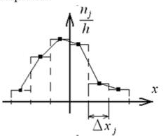
Рисунок 4.1 — Гистограмма частот

4.2. КРИТЕРИЙ МОМЕНТОВ ДЛЯ ПРОВЕРКИ ГИПОТЕЗЫ НОРМАЛЬНОГО РАСПРЕДЕЛЕНИЯ РЕЗУЛЬТАТОВ ИЗМЕРЕНИЙ
Способ моментов связан с анализом показателей асимметрии и эксцесса. Эти показатели можно рассчитать с помощью гистограммы распределения.
Асимметрия эмпирического распределения: aₛ = m₃ / σв³, где m₃ = [Σ nⱼ(xⱼ − X̄в)³]/n — центральный эмпирический момент третьего порядка; X̄в = (1/n)Σxⱼnⱼ — выборочное среднее; σв = √([Σnⱼ(xⱼ − X̄в)²]/n) — выборочное среднее квадратическое отклонение; nⱼ — частота, n = Σnⱼ — общее число результатов измерений, xⱼ — середина интервала Δxⱼ.
Асимметрия положительна, если «длинная часть» кривой распределения расположена справа от математического ожидания M[x] (или от оси ординат в случае центрированного распределения). Асимметрия отрицательна, если «длинная часть» расположена слева. Для нормального и равномерного распределений асимметрия равна нулю.
Эксцесс эмпирического распределения: eₖ = m₄/σв⁴ − 3, где m₄ = [Σnⱼ(xⱼ − X̄в)⁴]/n — центральный эмпирический момент четвертого порядка.
Эксцесс позволяет оценить крутизну подъема кривой. Если eₖ > 0, кривая имеет более высокую и острую вершину, чем нормальная; если eₖ < 0 — более низкую и плоскую. Эксцесс нормального распределения равен нулю, равномерного — eₖ = −1,2. Точность оценок асимметрии и эксцесса возрастает при увеличении числа интервалов r. Если оба показателя имеют небольшие значения, можно принять гипотезу нормального распределения.
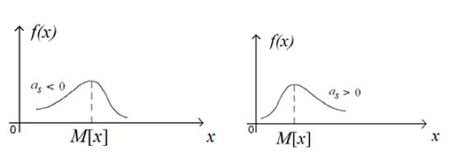
Рисунок 4.2 — Асимметрия распределения
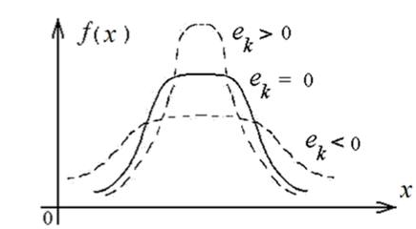
Рисунок 4.3 — Эксцесс распределения
При n ≤ 100 к оценкам асимметрии и эксцесса следует относиться с осторожностью. Дисперсии асимметрии и эксцесса равны:
D(aₛ) = 6n(n−1) / [(n−2)(n+1)(n+3)]
D(eₖ) = 24n(n−1)² / [(n−3)(n−2)(n+3)(n+5)]
Если |aₛ| ≤ 3√D(aₛ), |eₖ| ≤ 3√D(eₖ), то эмпирическое распределение может быть идентифицировано как нормальное.

4.3. СПОСОБ ПОСТРОЕНИЯ НОРМАЛЬНОЙ КРИВОЙ ПО РЕЗУЛЬТАТАМ ИЗМЕРЕНИЙ
Если есть основания предполагать, что распределение результатов измерений соответствует нормальному закону, и вид гистограммы подтверждает такое предположение, строят теоретическую кривую.
Этапы построения:
- Результаты измерений располагают по возрастанию: X₁ < X₂ < … < Xₙ.
- Весь интервал полученных значений делят на некоторое число равных частичных интервалов (xᵢ, xᵢ₊₁); s = 3 lg n + 1.
- Находят середины частичных интервалов: xᵢ* = (xᵢ + xᵢ₊₁)/2.
- Определяют число значений, попавших в i-й интервал; получают середины xᵢ* и эмпирические частоты nᵢ.
- Находят выборочное среднее X̄* = (1/n)Σnᵢxᵢ* и выборочное среднее квадратическое отклонение σ* = √([Σnᵢ(xᵢ*−X̄*)²]/n).
- Переходят к новой переменной zᵢ и вычисляют концы интервалов: zᵢ=(xᵢ−X̄*)/σ*, zᵢ₊₁=(xᵢ₊₁−X̄*)/σ*. Для крайних интервалов принимают соответственно −∞ и +∞.
- Вычисляют теоретические вероятности попадания X в интервалы: Pᵢ = ½[Φ(zᵢ₊₁) − Φ(zᵢ)], где Φ(z) = (2/√(2π))∫₀ᶻ exp(−t²/2)dt — функция Лапласа.
- Теоретические частоты: nᵢ′ = nPᵢ. Строят теоретическую кривую. Близость теоретической кривой к эмпирической позволяет принять гипотезу о нормальном законе распределения результатов измерений.

4.4. КРИТЕРИЙ СОГЛАСИЯ ПИРСОНА
Для определения соответствия эмпирического распределения как нормальному, так и любому другому теоретическому распределению чаще всего используется критерий согласия Пирсона (критерий «хи-квадрат»). Критерий не доказывает справедливость выдвинутой гипотезы, а лишь устанавливает на принятом уровне доверительной вероятности ее соответствие или несоответствие результатам измерений.
χ² = Σᵢ₌₁ˢ (nᵢ − nᵢ′)² / nᵢ′
где nᵢ′ — теоретические частоты, nᵢ — эмпирические частоты. Определение теоретических частот может производиться согласно предыдущему способу.
При n → ∞ закон распределения случайной величины, независимо от закона распределения результатов измерений, стремится к закону χ² с k степенями свободы: k = s − 1 − r, где s — число частичных интервалов, r — число параметров предполагаемого распределения. Для нормального распределения оценивают математическое ожидание и среднее квадратическое отклонение, поэтому k = s − 3.
Вычислив χ² и определив k, по таблице распределения χ² находят границы для заданного уровня значимости α = 1 − P. В исходном тексте условие записано как сравнение наблюдаемого χ² с табличными границами χ²(k; α) и χ²(k; 1−α); фотография формулы мелкая, поэтому обозначения в ней следует сверить с оригиналом перед расчетом.

5. ВЫЯВЛЕНИЕ ПЕРЕМЕННЫХ СИСТЕМАТИЧЕСКИХ ПОГРЕШНОСТЕЙ

5.1. МЕТОД ПОСЛЕДОВАТЕЛЬНЫХ РАЗНОСТЕЙ
Метод последовательных разностей состоит в вычислении отношения двух видов дисперсий результатов измерений («ню»):
ν = D₂(x) / D₁(x)
D₁(x) = [1/(n−1)]Σ(xᵢ−x̄)²; D₂(x) = [1/(2(n−1))]Σ(xᵢ₊₁−xᵢ)²
где xᵢ — результат i-го измерения, x̄ = (1/n)Σxᵢ — среднее арифметическое значение результатов измерений. При наличии переменной систематической погрешности (т. е. при смещении x̄) D₁(x) > D₂(x).
В большинстве случаев о наличии или отсутствии переменной погрешности можно говорить только в вероятностном смысле. Поэтому вычисленное значение ν сравнивают со значением ν(n; P), соответствующим заданной доверительной вероятности P и числу проделанных измерений n (см. Приложение 6). Если ν < ν(n; P), то с вероятностью P делается заключение о наличии переменной систематической погрешности.

5.2. МЕТОД ДИСПЕРСИОННОГО АНАЛИЗА
Метод дисперсионного анализа состоит в проведении нескольких отдельных серий многократных измерений с последующей обработкой. Серии должны отличаться между собой действием исследуемого влияющего фактора, например температурой внешней среды.
Порядок обработки:
- Вычислить дисперсии для каждой отдельной серии: Dⱼ = [1/(nⱼ−1)]Σ(xⱼᵢ−x̄ⱼ)², где x̄ⱼ — среднее в j-й серии, nⱼ — число измерений в j-й серии.
- Вычислить значение внутрисерийной дисперсии: Dвс = [1/(N−S)]ΣⱼΣᵢ(xⱼᵢ−x̄ⱼ)² = [1/(N−S)]Σⱼ(nⱼ−1)Dⱼ, где S — число серий (S≥3), N — общее число измерений во всех сериях, N=Σnⱼ.
- Вычислить значение межсерийной дисперсии: Dмс = [1/(S−1)]Σⱼ nⱼ(x̄ⱼ−x̄)², где x̄ — среднее результатов измерений всех серий. Dмс характеризует влияние переменной систематической погрешности (систематического различия между сериями измерений). Отношение K₀ = Dвс/(Dвс + Dмс) называют коэффициентом ошибки; Kд = Dмс/(Dвс + Dмс) — коэффициентом дифференциации. Чем больше отношение Kд/K₀, тем сильнее действие влияющего фактора.
- Вычислить дисперсионный критерий Фишера: F = Dмс/Dвс.
- Сравнить F с Fк₁к₂(P) — табличным значением критерия Фишера для заданных N, S и доверительной вероятности P (Приложение 7), где k₁=S−1, k₂=N−S. Если F > Fк₁к₂(P), с вероятностью P принимается гипотеза о наличии переменной систематической погрешности.
Метод действует в случае, если результаты измерений в сериях подчиняются нормальному закону распределения. Он считается эффективным и достоверным, так как дает возможность установить не только факт наличия погрешности, но и источник ее происхождения.

5.3. ВАРИАЦИОННЫЙ МЕТОД (КРИТЕРИЙ ВИЛКОКСОНА)
Вариационный метод (критерий Вилкоксона) применяется при неизвестном законе распределения результатов измерений и основан на сравнении средних значений отдельных вариационных рядов.
Порядок обработки:
- Провести два ряда многократных измерений и составить из них два соответствующих вариационных ряда: x₁′ ≤ x₂′ ≤ … ≤ xₙ′ и x₁″ ≤ x₂″ ≤ … ≤ xₘ″.
- Для каждого вариационного ряда найти среднее значение, выступающее в качестве оценки центра распределения (медиану; формулы для четного/нечетного объема приведены в исходном материале).
- Если оценки центра рядов не совпадают, составить общий вариационный ряд, расположив все n+m значений в порядке возрастания.
- Каждому члену общего вариационного ряда присвоить порядковый номер — ранг.
- Проверить неравенство Tр⁻ < Σrᵢ < Tр⁺, где rᵢ — ранг члена первого вариационного ряда, равный его номеру в общем ряду; Tр⁻ и Tр⁺ — нижняя и верхняя границы для выбранной доверительной вероятности P (Приложение 8). Если неравенство выполняется, с вероятностью P принимается решение об отсутствии переменной систематической погрешности.

СПИСОК ЛИТЕРАТУРЫ
1. Анцыферов С.С., Русанов К.Е., Фазилова К.Н. Поверка. Измерение параметров сигналов. Оценка результатов измерений [Электронный ресурс]: учебно-методическое пособие. — М.: РТУ МИРЭА, 2021. — Электрон. опт. диск (ISO). — 81 с.
2. Анцыферов С.С., Афанасьев М.С., Русанов К.Е. Обработка результатов измерений: учебное пособие / под общ. ред. акад. РАН А.С. Сигова. — М.: Издательство ИКАР, 2014. — 228 с.
3. Анцыферов С.С., Афанасьев М.С. Основы теоретической метрологии: учебное пособие. — М.: ЗАО «Издательство ИКАР», 2012. — 208 с.

ПРИЛОЖЕНИЕ 1. ПЕРЕЧЕНЬ ТЕМ КУРСОВЫХ РАБОТ
- 1. Выявление переменных систематических погрешностей методом последовательных разностей (с распределением по вариантам).
- 2. Выявление переменных систематических погрешностей методом дисперсионного анализа (с распределением по вариантам).
- 3. Выявление переменных систематических погрешностей вариационным методом (с распределением по вариантам).

ПРИЛОЖЕНИЕ 2. ФОРМА ТИТУЛЬНОГО ЛИСТА КУРСОВОЙ РАБОТЫ

МИНОБРНАУКИ РОССИИ
Федеральное государственное бюджетное образовательное учреждение высшего образования
«МИРЭА — Российский технологический университет»
РТУ МИРЭА
Институт перспективных технологий и индустриального программирования
(наименование института)
Кафедра метрологии и стандартизации
(наименование кафедры)

КУРСОВАЯ РАБОТА
по дисциплине «Стандартизация и метрология»
Тема курсовой работы: ______________________________________________
Студент группы ____________ _________________________________________
(учебная группа, фамилия, имя, отчество студента)
Руководитель курсовой работы: _______________________________________
Работа представлена к защите «____» ______________ 20___ г.
Допущен к защите «____» ______________ 20___ г.

ПРИЛОЖЕНИЕ 3. ФОРМА ЗАДАНИЯ НА ВЫПОЛНЕНИЕ КУРСОВОЙ РАБОТЫ
ЗАДАНИЕ
на выполнение курсовой работы по дисциплине
«Стандартизация и метрология»
Студент Иванов И.И. Группа ЭКБО-01-25
Тема: Выявление переменных систематических погрешностей методом дисперсионного анализа (вариант 1)
Исходные данные: число серий — 3; количество измерений в первой серии — 14; количество измерений во второй серии — 14; количество измерений в третьей серии — 15; доверительная вероятность — 0,95.
Перечень вопросов, подлежащих разработке, и обязательного графического материала: идентификация функции распределения результатов измерений методом построения эмпирической кривой; выявление переменной систематической погрешности методом дисперсионного анализа.
Срок представления к защите курсовой работы: до «___» __________ 2026 г.
Задание на курсовую работу выдал: К.Е. Русанов. Задание на курсовую работу получил: И.И. Иванов. Подписи и даты — по форме оригинала.

ПРИЛОЖЕНИЯ 4–8. СПРАВОЧНЫЕ ТАБЛИЦЫ
Таблицы ниже сохранены фрагментами исходных фотографий: мелкие числовые значения не перепечатывались вручную, чтобы исключить ошибки распознавания. Заголовки, назначение и место таблиц в хронологии сохранены.
Приложение 4. Таблица значений функции Лапласа Φ(z).
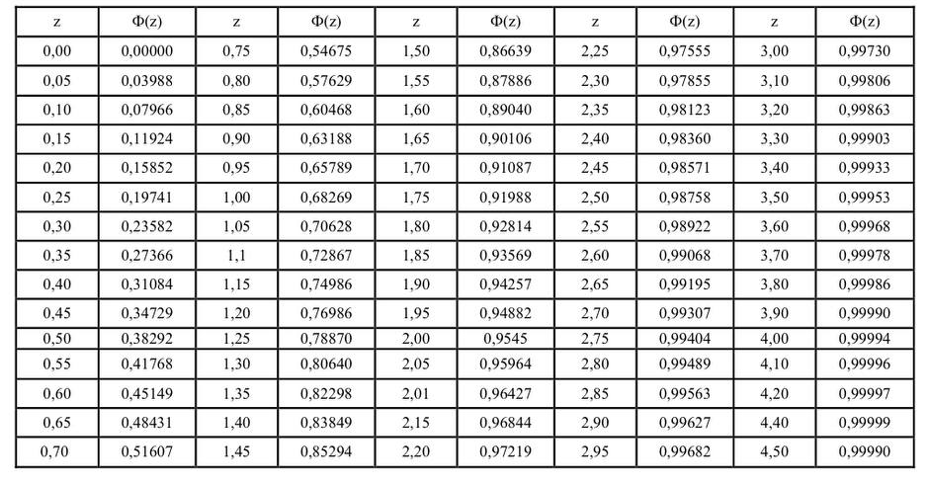
Приложение 5. Таблица распределения Пирсона, продолжение 1 (строки степеней свободы 1–16).
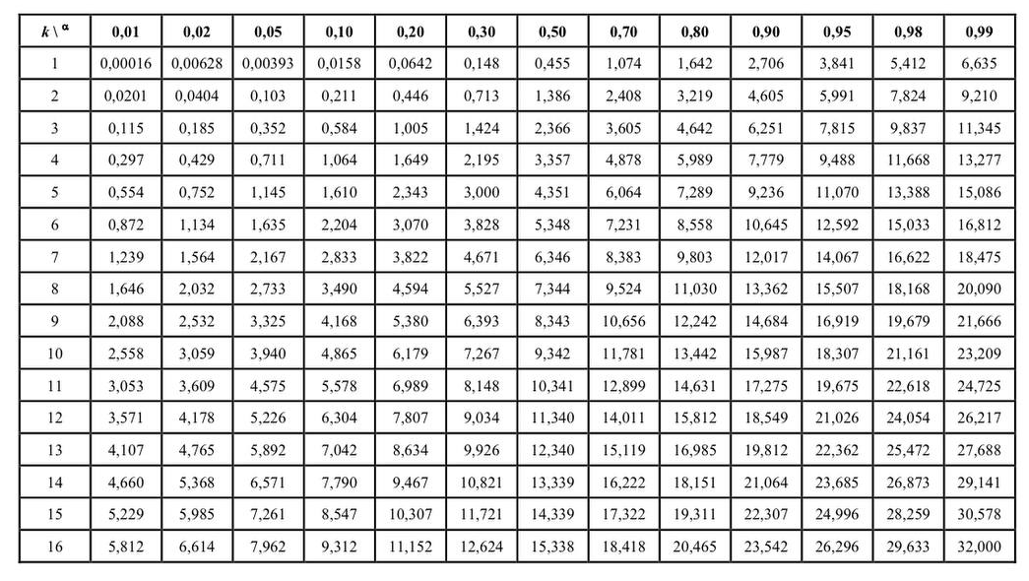
Приложение 5. Таблица распределения Пирсона, продолжение 2 (строки 17–30).
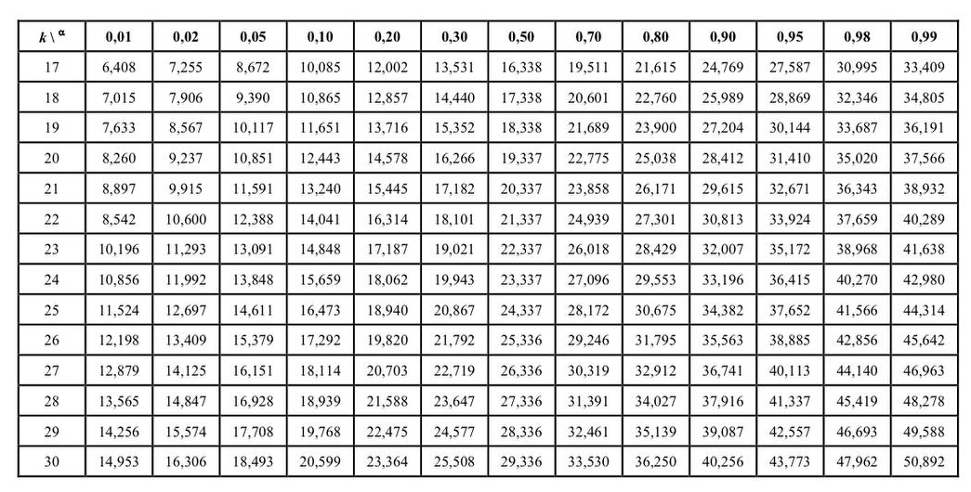
Приложение 6. Таблица значений ν(n; P).
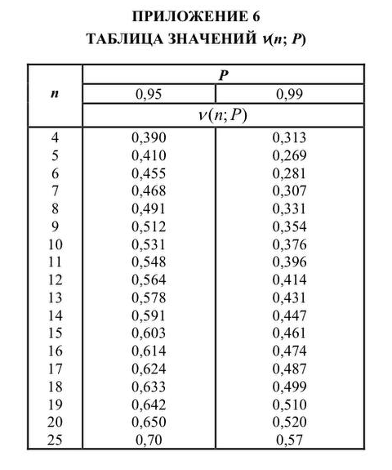
Приложение 7. Таблица значений критерия Фишера.
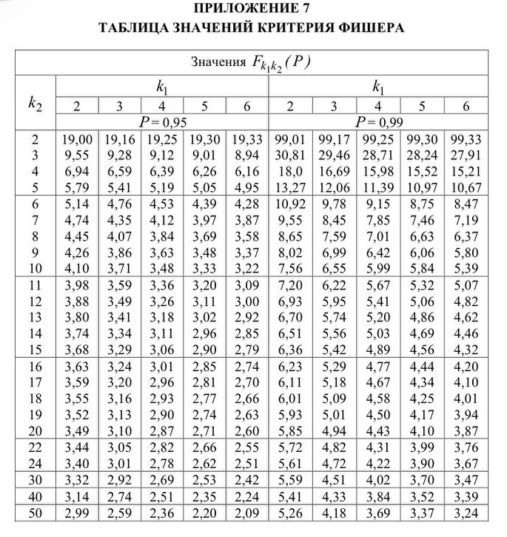
Приложение 8. Таблица значений критерия Вилкоксона.
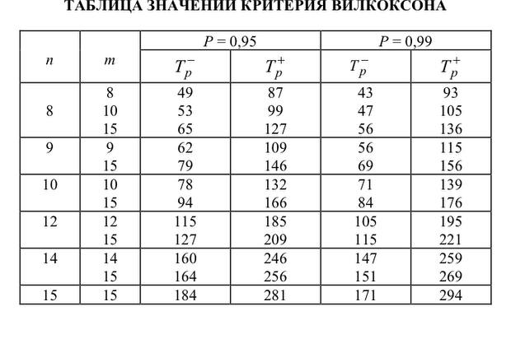

ЧАСТЬ II. МАТЕРИАЛЫ КУРСОВОЙ РАБОТЫ СТУДЕНТА
Эта часть восстановлена по отдельным снимкам образца курсовой работы. На фотографиях видны титульный лист, задание и фрагмент содержания/приложения. Порядок в комплекте курсовой работы: титульный лист → задание → содержание → текст работы → заключение и литература → приложения.

II.1. Титульный лист (образец, вариант 9)
МИНОБРНАУКИ РОССИИ
Федеральное государственное бюджетное образовательное учреждение высшего образования
«МИРЭА — Российский технологический университет»
РТУ МИРЭА
Институт радиоэлектроники и индустриального программирования
(наименование института)
Кафедра метрологии и стандартизации
(наименование кафедры)

КУРСОВАЯ РАБОТА
по дисциплине «Стандартизация и метрология»
Тема курсовой работы: Выявление переменных систематических погрешностей вариационным методом (вариант 9)
Студент группы ЭКБО-01-25 Иванов Иван Иванович
Руководитель курсовой работы: доцент, к.т.н., доцент Русанов К.Е.
Работа представлена к защите «_____» ____________ 2026 г.
Допущен к защите «_____» ____________ 2026 г.

II.2. Задание на курсовую работу (вариант 9)
ЗАДАНИЕ
на выполнение курсовой работы по дисциплине
«Стандартизация и метрология»
Утверждаю: и.о. заведующего кафедрой; К.Н. Фазилова; «15» сентября 2026 г.
Студент Иванов И.И. Группа ЭКБО-01-25
Тема: Выявление переменных систематических погрешностей вариационным методом (вариант 9).
Исходные данные: число серий — 2; количество измерений в первой серии — 10; количество измерений во второй серии — 15; доверительная вероятность — 0,99.
Перечень вопросов, подлежащих разработке, и обязательного графического материала: идентификация функции распределения результатов измерений методом построения эмпирической кривой; выявление переменной систематической погрешности вариационным методом.
Срок представления к защите курсовой работы: до «11» декабря 2026 г.
Задание выдал: К.Е. Русанов. Задание получил: И.И. Иванов. Дата выдачи и получения на бланке — «15» сентября 2026 г.

II.3. Содержание (отдельный фрагмент другой версии работы)
Введение — 4
1. Идентификация функции распределения результатов измерений критерием согласия Пирсона
2. Выявление переменной систематической погрешности методом последовательных разностей
Заключение
Список используемой литературы
Приложение
На снимке после содержания виден заголовок «ВВЕДЕНИЕ», затем заголовок «ПРИЛОЖЕНИЕ» и таблица П.1. Основной текст между ними в приложенных фотографиях отсутствует.

II.4. Таблица П.1 — Результаты измерений (фрагмент)
№ | Серия №1 | Серия №2
1 | 503,05 | 502,53
2 | 503,26 | 503,55
3 | 503,58 | 503,72
4 | 503,98 | 502,65
5 | 503,13 | 503,58
6 | 503,36 | 502,50
7 | 503,77 | 503,23
8 | 501,96 | 503,68
9 | 503,67 | 503,35
10 | 502,60 | 502,57
11 | 503,17 | 503,82
12 | 502,73 | 503,35
13 | 502,06 | 503,52
14 | 502,55 | —
Примечание: в этом снимке у серии №2 отсутствует результат №14; параметры этой таблицы не совпадают с заданием на вариант 9 (10 и 15 измерений). Поэтому таблица сохранена как самостоятельный фрагмент, без приписывания ее заданию варианта 9.

ЧАСТЬ III. УЧЕБНЫЕ МАТЕРИАЛЫ И ИНСТРУКЦИИ LMS

III.1. Карточка учебного материала и рекомендуемая литература
Дисциплина — Стандартизация и метрология
Институт — Институт перспективных технологий и индустриального программирования
Кафедра — метрологии и стандартизации
Вид учебного материала — Литература по выполнению курсовых работ
Преподаватель — Русанов Константин Евгеньевич
Семестр — 3, 2026/2027 учебный год

Рекомендуемая литература
1. Анцыферов С.С., Русанов К.Е., Фазилова К.Н. Поверка. Измерение параметров сигналов. Оценка результатов измерений [Электронный ресурс]: учебно-методическое пособие. — М.: РТУ МИРЭА, 2021. — Электрон. опт. диск (ISO). — 81 с.
2. Анцыферов С.С., Афанасьев М.С., Русанов К.Е. Обработка результатов измерений: учебное пособие / под общ. ред. акад. РАН А.С. Сигова. — М.: Издательство ИКАР, 2014. — 228 с.
3. Анцыферов С.С., Афанасьев М.С. Основы теоретической метрологии: учебное пособие. — М.: ЗАО «Издательство ИКАР», 2012. — 208 с.

III.2. Работы на проверку (бакалавры)
БАК_Форум по курсовой работе
Каждый студент создает свою тему в данном форуме и в заголовке указывает желаемую тему курсовой работы. Мы с ним обсуждаем тему, план работы и общие вопросы касательно подготовки курсовой работы.
Курсовая работа на проверку
Курсовую работу каждый студент выполняет в отдельном файле, объемом до 30 листов. Выбор темы производится в опросе «Выбор темы курсовой работы».
Первая версия курсовой работы должна быть сдана в этом разделе согласно графику.
Тема и план работы должны быть согласованы с преподавателем в опросе и форуме; здесь сдается готовая работа. По итогам проверки она может быть обновлена студентом и выложена новая версия. Шаблон титульного листа смотрите ниже.
При обновлении курсовой работы не рекомендуется заменять файл — выкладывайте второй документ.

III.3. Этапы выполнения курсовой работы (порядок из LMS)
- Открыть опрос «Тематика курсовых работ» и выбрать интересующую тему.
- Подготовить «Заявление на имя заведующего кафедрой» для закрепления за собой темы курсовой работы, используя шаблоны заявлений из папки «СиМ_Шаблоны заявлений для выбора темы курсовой работы».
- Заполнить «Задание на выполнение курсовой работы», используя шаблон из файла «СиМ_Шаблон_Задание» и информацию к описанию выбранной темы из элемента опроса «Тематика курсовых работ».
- Заполнить «Титульный лист курсовой работы», используя шаблон из файла «СиМ_Шаблон_Титульный лист» и информацию к описанию выбранной темы из элемента опроса «Тематика курсовых работ».
- Предоставить заявление и задание в бумажном виде преподавателю.
- После согласования документов приступить к написанию работы.
- Предоставить первую версию курсовой работы, начиная с раздела «Содержание» (нумерация страниц начинается с цифры 3), в формате PDF, для этого в разделе «Курсовая работа на проверку» выложить файл. Преподаватель будет проверять и комментировать работу; новые версии курсовой работы выкладываются там же. После утверждения курсовой работы можно выходить на защиту.

III.4. Другие элементы курса
- Консультационный форум — форум для решения организационных вопросов.
- Объявления.
- Тематика курсовой работы (2026–2027).
- Учебные материалы.

ПРИМЕЧАНИЯ К РАСШИФРОВКЕ
- Очередность методических рекомендаций восстановлена по оглавлению и номерам страниц исходного файла (1–26).
- В изображениях присутствуют два разных задания: шаблон/пример варианта 1 по дисперсионному анализу и заполненное задание варианта 9 по вариационному методу. Они не объединены.
- Содержание с темой критерия Пирсона и методом последовательных разностей, а также таблица измерений оформлены как самостоятельный фрагмент другой версии курсовой работы: исходные данные на фото не совпадают с заданием варианта 9.
- Таблицы справочных значений приложений 4–8 вставлены в документ из фотографий в хронологическом месте и не подвергались числовой правке.
- В нескольких формулах и мелких фрагментах фотографии исходные знаки/индексы имеют низкую читаемость. Формулы перепечатаны в линейной записи; перед использованием расчетов их следует сверить с оригиналом.

